实验二 图像空域增强技术及联合运用
- 实验目的
掌握各种灰度变换技术，加深对灰度变换的理解；掌握在空域中进行图像噪声消除、图像平滑和图像锐化等各种改善图像质量的方法；通过联合应用实验，提高同学门灵活运用知识的能力；
- 实验内容
1）空间滤波器
2）多滤波方法联合使用
3）空域图像增强
4）实验结果比较与分析

- 实验准备
% fspecial( )的使用
help fspecial

% imfilter( )的使用
help imfilter % 试着自己设计几个空域的模板，并试着用其进行滤波，观察效果并分析。

clear all;
close all;

f = imread('Fig0343(a)(skeleton_orig).tif');
f1 = im2double(f);
h1 = fspecial('sobel'); % 或者直接键入 h=[-1 -2 -1;0 0 0;1 2 1];
% 直接看一下h1，图像的哪个方向的边缘被增强了，是水平的，还是垂直的？如何增强另外一个方向？如何两个方向一起增强？

g1 = imfilter(f1,h1);
subplot(121); imshow(f);
title('the original image');
%可以试一下 b1 = mat2gray(g1); 然后再显示
subplot(122);imshow(g1);
title('the Sobel gradient');

h2 = fspecial('average',5) ; %producing a averaging filter
g2 = imfilter(g1,h2);
figure(2);
subplot(121); imshow(g2);
title(' the smoothed gradient image');

%中值滤波：
I = imread('eight.tif');
J = imnoise(I, 'salt & pepper', 0.02); %叠加椒盐噪声
K = medfilt2(J); %help medfilt2，调整参数设置，比较结果
imshow(J), figure, imshow(K) %也可以试一下图片资料中的mri-salt and pepper等其它图像

I=imread('eight.tif'); %Read in image
subplot(1,3,1), imshow(I); %Display image
Isp=imnoise(I,'salt & pepper',0.03); %Add 3% (0.03) salt and pepper noise
subplot(1,3,2), imshow(Isp); %Display result image Isp
Ig=imnoise(I,'gaussian',0.02); %Add Gaussian noise (with 0.02 variance)
subplot(1,3,3), imshow(Ig); %Display result image Ig

I=imread('eight.tif');Im=medfilt2(I,[3 3]); %Apply to original image
Ispm=medfilt2(Isp,[3 3]); %Apply to salt and pepper image
Igm=medfilt2(Ig,[3 3]); %Apply to Gaussian image
subplot(1,3,1), imshow(Im); %Display result image
subplot(1,3,2), imshow(Ispm); %Display result image
subplot(1,3,3), imshow(Igm); %Display result image

% 空间域微分算子
I=imread('circuit.tif'); %Read in image
IEr=edge(I,'roberts'); %Roberts edges
IEp=edge(I,'prewitt'); %Prewitt edges
IEs=edge(I,'sobel'); %Sobel edges
figure,
subplot(2,2,1), imshow(I); %Display image
subplot(2,2,2), imshow(IEr); %Display image
subplot(2,2,3), imshow(IEp); %Display image
subplot(2,2,4), imshow(IEs); %Display image

I=rgb2gray(imread('peppers.png')); %Read in image (in grey scale)
k=fspecial('laplacian'); %Create Laplacian filter
IEl=imfilter(double(I),k,'symmetric'); %Laplacian edges
subplot(1,2,1), imagesc(I); %Display image
subplot(1,2,2), imagesc(IEl); %Display image
colormap('gray');

%其它小实验一

clear all; close all;
N = 400; % Vertical and horizontal size
Ny_cyc = 4; % Produce 4 cycle grating
x = (1:N)*Ny_cyc/N;
I_sin(1,:) = .5 * sin(2*pi*x) + .5;
I_8 = im2uint8(I_sin); % Convert to a uint8 vector
%
for i = 1:N % Extend to N (400) vertical lines
I(i,:) = I_8;
end

figure, imshow(I); % Display the image
title('Sinewave Grating');

figure,mesh(double(I)); %图像的三维显示，可以试着mesh一下‘Fig0620(a)(picker_phantom).tif ’

%其它小实验二

% Display a pseudocolor image in which all values less that 50%
% maximum are in shades of blue and values above are in shades
% of red.
%
clear all; close all;
frame = 17;
[I(:,:,1,1), map ] = imread('mri.tif', frame);
% Now check to see if image is Indexed (in fact ’whos’ shows it is).
if isempty(map) == 0 % Check to see if Indexed data
I = ind2gray(I,map); % If so, convert to Intensity image
end
I = im2double(I); % Convert to double
[M N] = size(I);
RGB = zeros(M,N,3); % Initialize RGB array
for i = 1:M
for j = 1:N % Fill RGB planes
if I(i,j) > .5
RGB(i,j,1) = (I(i,j)-.5)*2;
else
RGB(i,j,3) = I(i,j)*2;
end
end
end
%
subplot(1,2,1); % Display images in a single plot
imshow(I); title('Original');
subplot(1,2,2);
imshow(RGB), title('Pseudocolor');

实验任务：
  - 从硬盘中读取需进行增强的人体骨骼图像；
  - 求原图像的Laplacian变换，对图像进行锐化处理；
  - 用Sobel算子计算原图像的梯度图像；
  - 图像的算术运算，包括加和乘；
  - 图像的平滑处理去除噪声；
  - 图像灰度的幂律变换，以加强图像的对照度；

- 总结与思考

补充：
- 图像的空域滤波素描算法
素描算法的核心步骤如下：
去色→反色→高斯模糊→颜色减淡
其中高斯模糊滤波器即平滑模糊，其矩阵形式为
（1,2,1,
2,4,2
1,2,1)
使图像变平滑模糊
再通过 图像A+图像A*图像B/(256-图像B) 的算法进行颜色减淡，我以Lena_256 为实验对象。具体结果如下图：
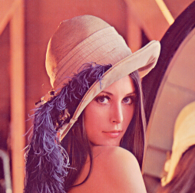
此为原图。
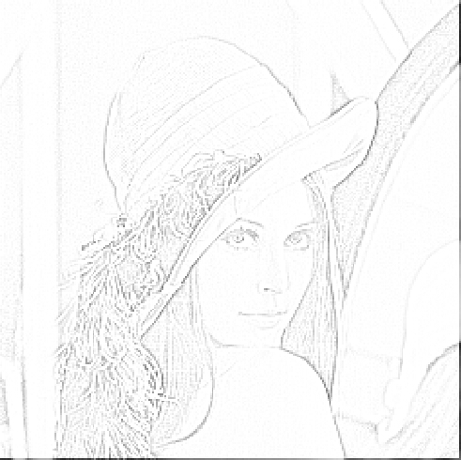此为经过算法处理后的素描图像。可以判定该素描算法的效果较好。
代码如下：
I=imread('lena_color_256.tif’);
imshow(I);
info_size=size(I);
height=info_size(1);
width=info_size(2);
N=zeros(height,width);
g=zeros(height,width);
imggray=rgb2gray(I);
out=zeros(height,width);

spec=zeros(height,width,3);
for i=1:height
for j=1:width

N(i,j)=255-imggray(i,j);

end
end

for i=2:height-1
for j=2:width-1
sum=0;
sum=1*double(N(i-1,j-1))+2*double(N(i-1,j))+1*double(N(i-1,j+1));
sum=sum+2*double(N(i,j-1))+4*double(N(i,j))+2*double(N(i,j+1));
sum=sum+1*double(N(i+1,j-1))+2*double(N(i+1,j))+1*double(N(i+1,j+1));
sum=sum/16;
g(i,j)=sum;
end
end

for i=1:height
for j=1:width
b=double(g(i,j));
a=double(imggray(i,j));
temp=a+a*b/(256-b);
out(i,j)=uint8(min(temp,255));

end
end
imshow(out/255);
图像的肖像化

一：处理结果举例：

图片一：

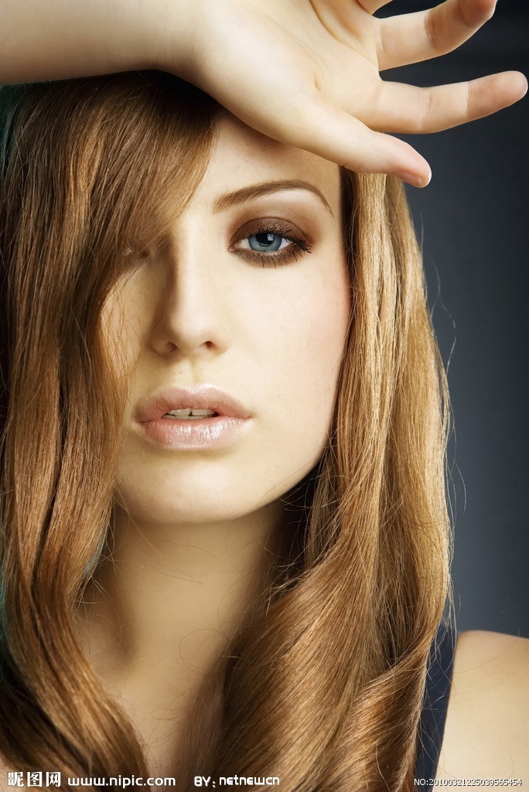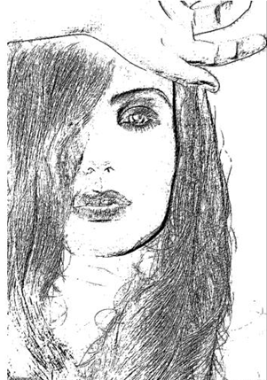

图片二：

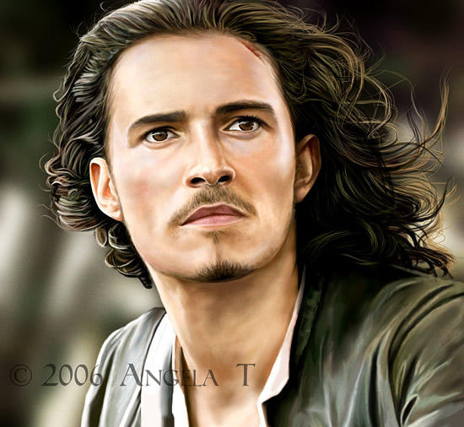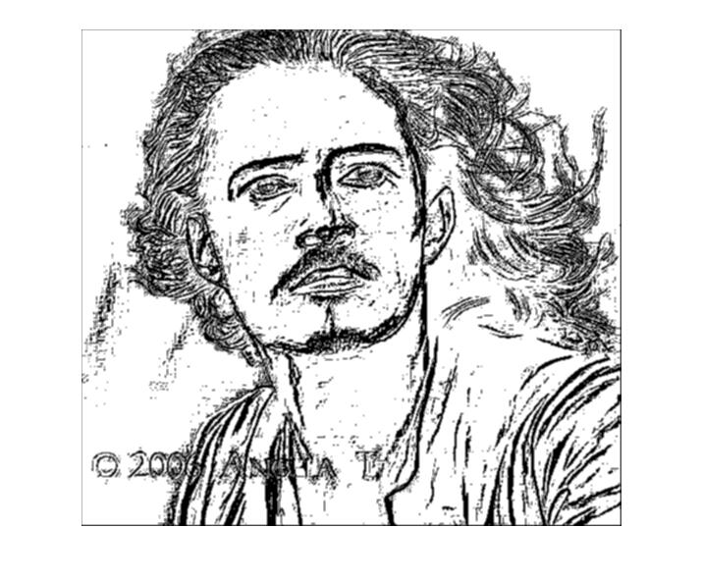
图片三：

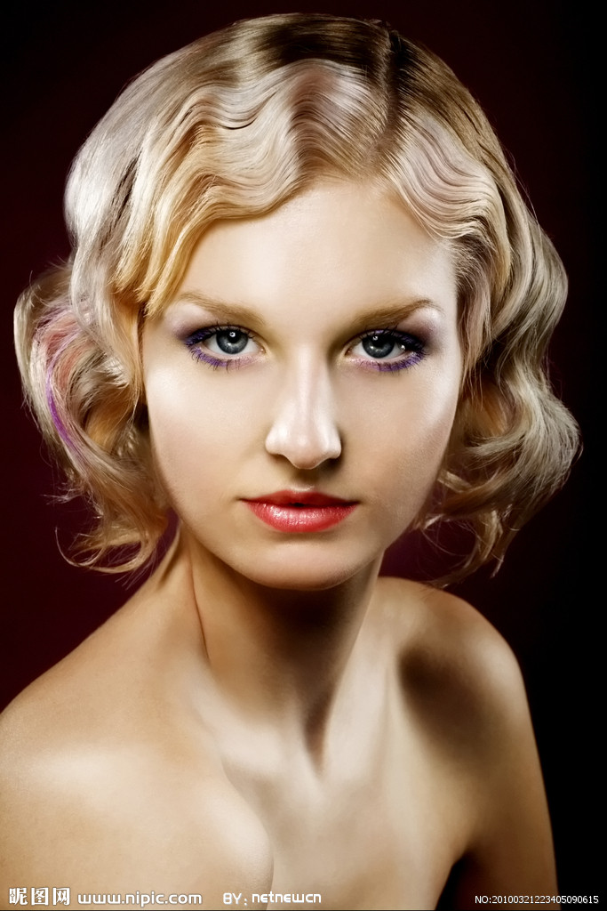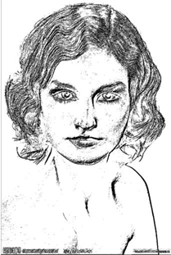

二： 代码的实现以及解释

[op,map]=imread('26.jpg');
%该行代码是对图像的读入的过程
gp = rgb2gray(op);
%转化为灰度的图像
np=gp;
% 复制原来的灰度的图像
t = 8;
%设定阈值
[ml,nl]=size(np);
%计算图片的大小
%当前的像素点与当前的像素点右，下，右下角的像素平方和的三分之一进行比较，如果差值大于指定的阈值t，就证明颜色跳变严重，可以判断出该点是轮廓。这时就用黑点0把他描绘出来，否则把它置为白色的255
dx = double(np(1:ml-1,1:nl-1)-np(2:ml,1:nl-1));
%求水平的方向梯度
dx(1:ml,nl)=255;
dy = double(np(1:ml-1,1:nl-1)-np(1:ml-1,2:nl));
%求垂直的方向的梯度
dy(ml,1:nl)=255;
dp = double(np(1:ml-1,1:nl-1)-np(2:ml,2:nl));
%求对角的 方向的梯度
dp(ml,1:nl)=255;
dp(1:ml,nl)=255;

np(1:ml,1:nl)=(sqrt(dx.*dx+dy.*dy+dp.*dp)<t)*255;
n=1;
%高斯滤波器的方差
k=3;
%高斯滤波器的矩阵的大小
a2=fspecial('gaussian',k,n)
;%生成高斯序列
fp=filter2(a2,np)/255;
%用生成的高斯序列进行滤波
figure,imshow(fp);
%显示图像

体会：这是改进传统的素描方式的实现，但是还是有自身的一些缺点，就是不能够很好的刻画出图像的准确的内容。可是在画面的细腻上的，以及轮廓的损失上做得很好。在相关的算法上进行了改进，得到了这个效果。
图像的雕像化
一：处理结果展示
图像一：
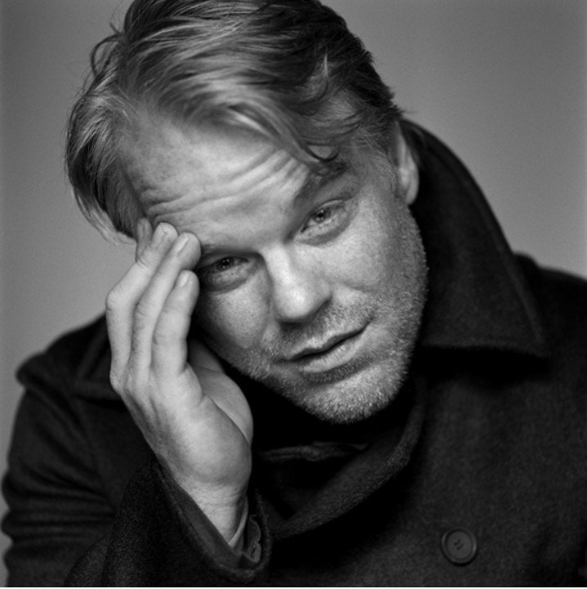
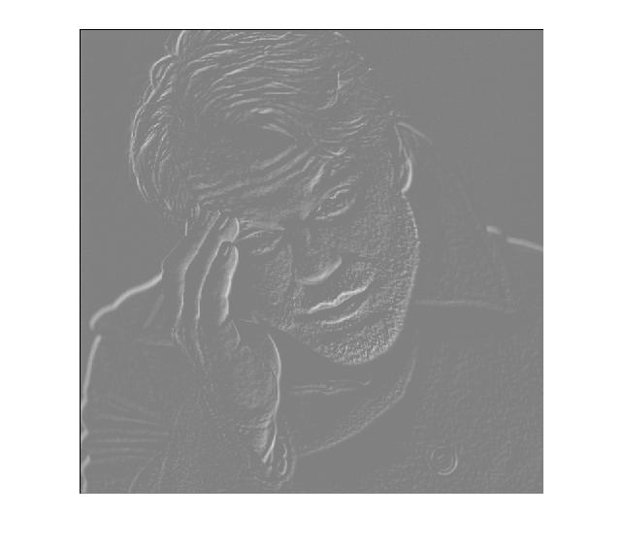
图像二：
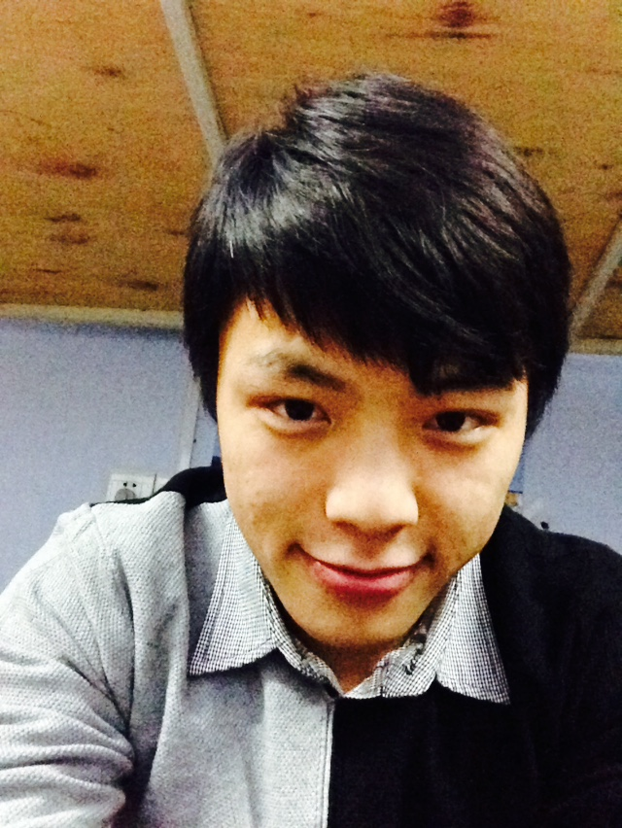
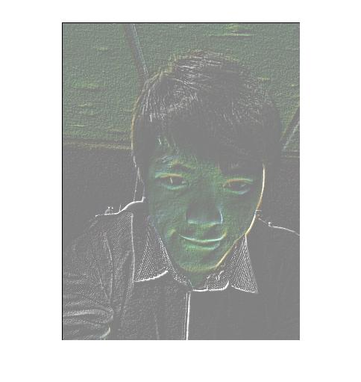

二．代码及其解释。
img_src = imread('19.jpg');
r=img_src(:,:,1);
g=img_src(:,:,2);
b=img_src(:,:,3);
m = size(img_src,1);
n = size(img_src,2);
for i=3:m-2
for j=3:n-2
rr(i,j)=0.25*r(i-1,j-1)+0.25*r(i-2,j-2)+0.25*r(i,j)+0.25*r(i+1,j+1)-1.0*r(i+2,j+2)+128; %rr(i,j)=r(i,j)-r(i-1,j)+128;
gg(i,j)=0.25*r(i-1,j-1)+0.25*g(i-2,j-2)+0.25*g(i,j)+0.25*g(i+1,j+1)-1.0*g(i+2,j+2)+128;
bb(i,j)=0.25*b(i-1,j-1)+0.25*b(i-2,j-2)+0.25*b(i,j)+0.25*b(i+1,j+1)-1.0*b(i+2,j+2)+128;
end
end

A(:,:,1)=rr;
A(:,:,2)=gg;
A(:,:,3)=bb;

imshow(A)

实现图像浮雕效果的一般原理是，将图像上每个像素点与其对角线的像素点形成差值，使相似颜色值淡化，不同颜色值突出，从而产生纵深感，达到浮雕的效果，具体的做法是取主对角线除右下角外的各点之和的平均值，减去右下角点的值，再加上填充背景色，再加上一个背景常数，一般为128而成，会形成类似浮雕的效果。
增加倒影的效果
一：图像的展示
图像一
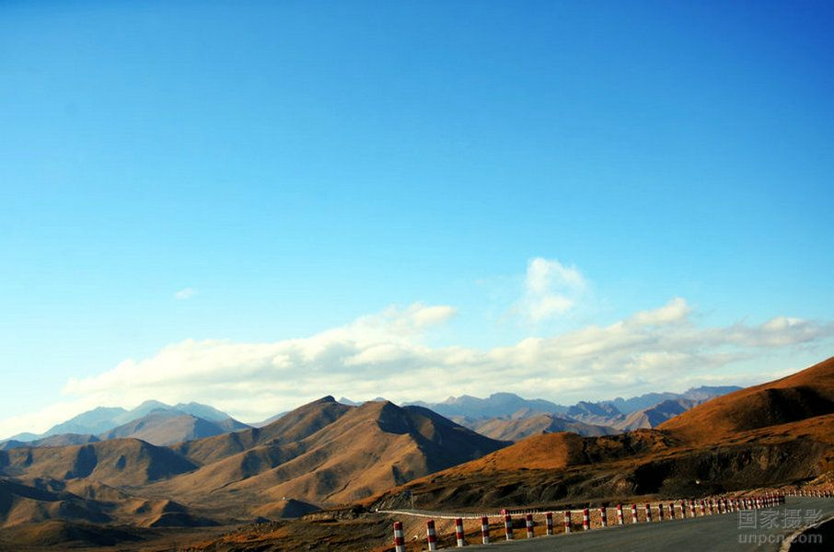
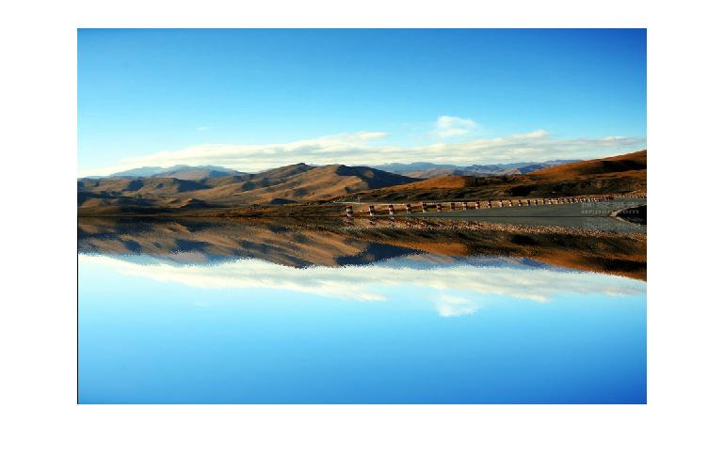

图像二：
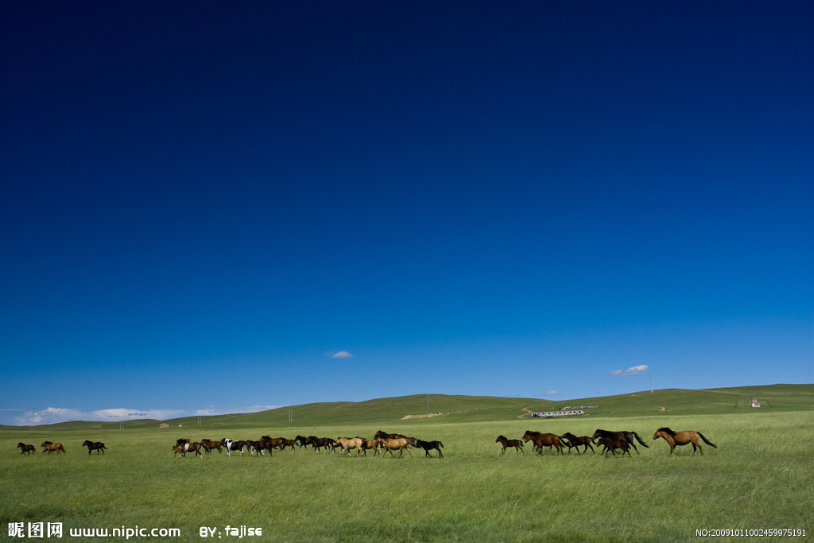
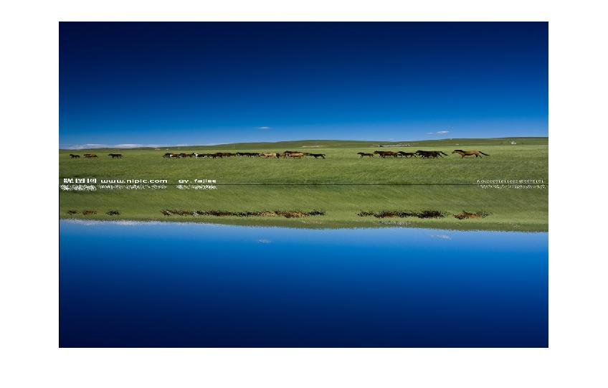
二：代码及其解释
img_src=imread('10.jpg');
m=size(img_src,1);
n=size(img_src,2);
img_up=imresize(img_src,[floor(m*0.5),n]); %将原图像压缩为原来大小的一半
img_down=imrotate(img_src,180); %压缩后的图像旋转180度
r=img_down(:,:,1);
g=img_down(:,:,2);
b=img_down(:,:,3);
for i=1:m
for j=1:n %下半部图像做左右镜像

rr(i,n-j+1)=r(i,j);
gg(i,n-j+1)=g(i,j);
bb(i,n-j+1)=b(i,j);
end
end
A(:,:,1)=rr;
A(:,:,2)=gg;
A(:,:,3)=bb; %A是镜像以后的图像
img_down=A;

%倒影的部分进行雾化的处理，实现更好的倒影的效果。
m1=size(img_down,1);
n1=size(img_down,2);
r1=img_down(:,:,1);
g1=img_down(:,:,2);
b1=img_down(:,:,3);
for i=2:m1-10
for j=2:n1-10
k=rand(1)*10;
di=i+round(mod(k,33));
dj=j+round(mod(k,33));
rr1(i,j)=r1(di,dj);
gg1(i,j)=g1(di,dj);
bb1(i,j)=b1(di,dj);
end
end
A1(:,:,1)=rr1;
A1(:,:,2)=gg1;
A1(:,:,3)=bb1;
%雾化的效果的完成
img_down=imresize(A1,[floor(m*0.5),n]);
A=[img_up;img_down];
imshow(A)

对图像的美化过程中，常常需要制作倒影效果，倒影效果可以更好的展现风景图片和建筑物图片的立体效果，达到让欣赏者赏心悦目的效果。对图像进行倒影处理的基本思路是：将原图像A压缩为原来大小的一半，压缩后的图像旋转180度后做左右镜像处理，即B(i,n-j+1)=A(i,j);然后将下半部分图像进行雾化处理，以得到更好的倒影效果，最后将上下两部分图像合成到一个三维数组中，使用imshow函数显示出来就可以了

